referat pri

Kazalo:
uvodna stran................................................................................................................................1
kazalo..........................................................................................................................................2
primorska nekoč in danes............................................................................................................3

Primórska (tudi Slovensko Primorje, Primorska Slovenija) je zahodni del Slovenije.

Zgodovina primorske:
K Primorski sta se spočetka prištevali deželi Goriška in Gradiščansko ter Istra in mesto Trst. V 20. stoletju se je poimenovanje preneslo tudi na predele Kranjske oz. Notranjske, ki so bili pod italijansko zasedbo. Pogosto se k Primorski prišteva še slovenske predele Furlanije-Julijske krajine.
Pojem Primorska se kot poimenovanje za pokrajine na področju severne obale Jadrana uporablja šele od 19. stoletja. Danes Primorska ne predstavlja enotne geografske ali upravne regije temveč je ozemlje razdeljeno med tri statistične regije: Goriška , Obalno - kraška in Notranjsko - kraška.

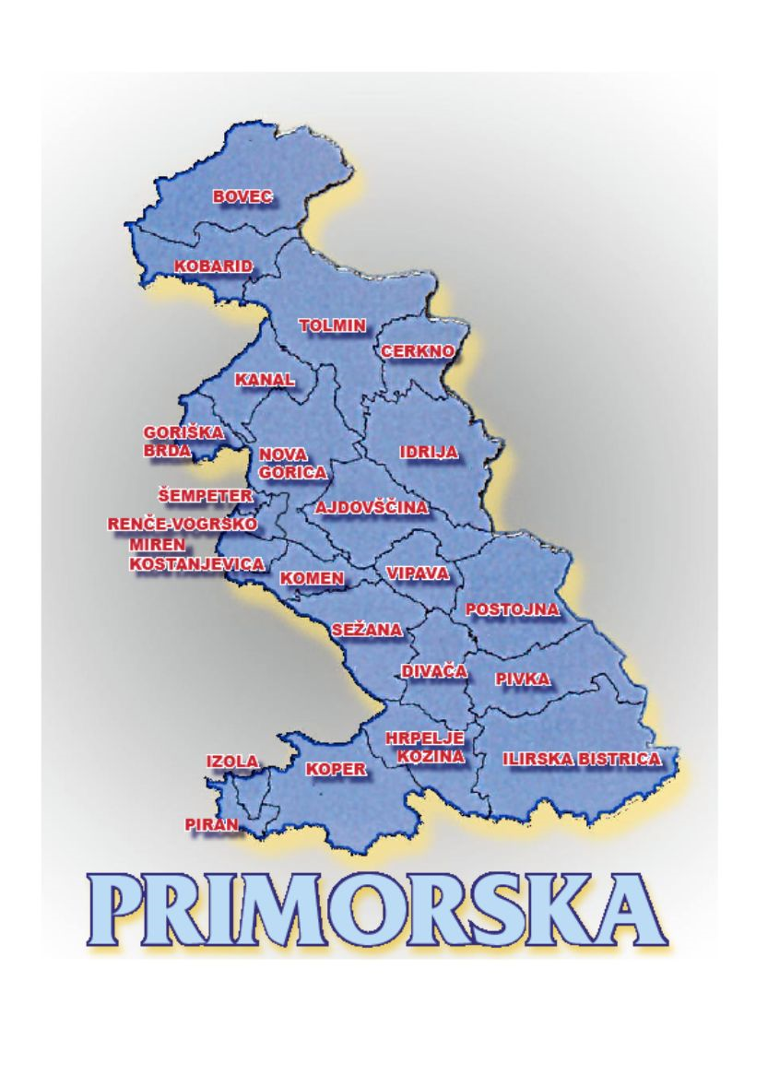

Tipi primorskih hiš

Primorska hiša je razširjena na območju mediteranskega podnebja in kamnitega površja. Zidali so jih brez malte, tako da so na temelje v plasteh polagali ploščate kamne, streho pa naredili kot plitvo kupolo.

Kraška varianta je pritlična ali enoetažna, velika, stoji v zraščenem kmečkem domu, položna streha krita s korci ima ograjeno dvorišče.

Istrska varianta Istrska varianta je podobna kraški, le da je hiša višja in ožja, dvorišče ni zaprto in ograjeno, stoji v zraščenem kmečkem domu.

Severnoprimorska varianta ima elemente alpske hiše, je masivnejša in širša, sprednja in zadnja fasada se ne razlikujeta več toliko, hiša je ometana in obeljena, pogosta je štirikapna streha.

Najbolj značilne primorske hiše

Benkova hiša na Črnem Kalu:
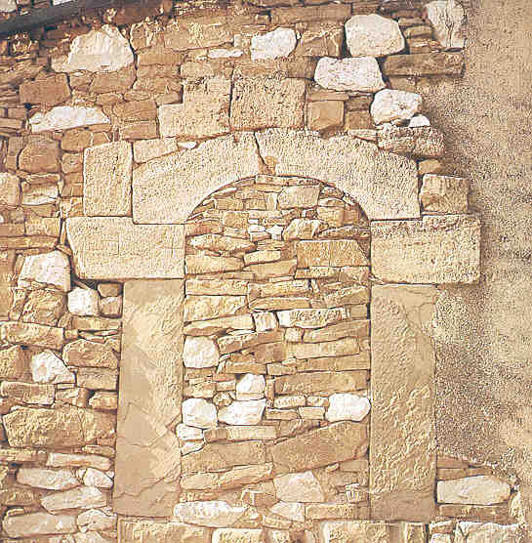
Hišo na Črnem kalu sta postavila mojstra Andrej in Benko leta 1489.
Zgradila sta jo z natanko izklesanimi kamnitimi kvadri. Postavila sta mogočni polkrožni portal, (Vidimo ga na sliki, žal so ob eni kasnejših pozidav ostenje podrli in portal zapolnili.) zadnji vhod, hiša pa je trdna, kmečka.
Hiša je žal izgubila značilno zunanje stopnišče, v 18. stoletju so jo tudi malce dvignili. Kljub temu pa še vedno priča o primorskem stavbarstvu, o razliki med reprezentativno notranjščino in skromno notranjščino.

Tonina hiša:

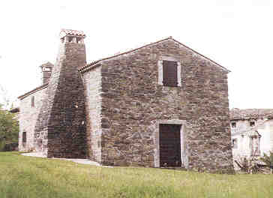Tonina hiša, ki je obenem stanovanjska hiša in torklja (stiskalnica za olje iz oliv), oljčni mlin, je urejena muzejska hiša, ki jo oskrbuje Primorski muzej Sergej Mašera iz Pirana. Tonina hiša je zidana, pokrita s korci. Ima značilno zunanje stopnišče in mogočen dimnik, prislonjen k široki fasadi. Značilni so tudi kamnoseško obdelani vratni in okenski okviri, ki so asketski, brez okrasja. Hiša je razdeljena po nadstropjih na dve enoti. Spodaj je bil včasih oljčni mlin in tu je danes ponazorjen ves postopek pridobivanja olja. V nadstropju sta dva prostora, kuhinja z nizkim ognjiščem in spalnica. Notranjščina je opremljena kot v začetku dvajsetega stoletja.

Kraška hiša v Štanjelu:

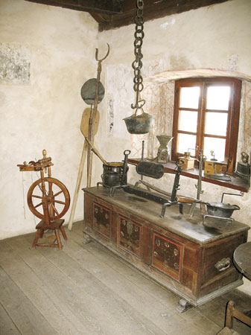Hiša je urejena kot muzej. Pred njo je slikovit trebušast vodnjak. Pokrita je s kamnito streho in opremljena s kamnitimi žlebovi. Ima tudi značilne kamnoseške detajle. V notranjosti, ki je revna, sta dva prostora, eden v kleti in drugi v nadstropju. V vsakega je vstop s ceste. Skromna oprema, ognjišče in preproste slikarije so iz 18. stoletja.

Solinarska hiša v Sečovljah:
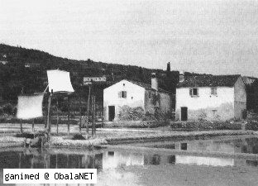
Solinarske hišice so večinoma danes že ruševine sredi opuščenih solin. Te stavbe imajo spodaj skladišče za sol, zgoraj pa sezonsko stanovanje, kjer je približno pet mesecev na leto živela družina. Te stavbe so bile zgrajene iz kamenja, iz apnenčastih blokov ali sovdanskega kamna. Strehe so bile pokrite s korci. Glavni vhod je bil obrnjen proti plovnemu kanalu, saj so se tako lahko s čolnom pripeljali prav do vhoda. Drugi vhod je bil obrnjen proti solinam.

Štanjel:
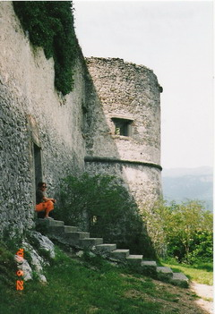
Štanjel je izreden urbanistični spomenik. Sestavlja ga več celot in sicer: grajski in cerkveni del ter vas. Grajski in cerkveni del povezuje trg s cisterno (vodnjak), do njega se pride po monumentalnem stopnišču skozi obrambni stolp. Ob manjši cisterni sredi vasi je za ogled urejena kraška hiša. V grajskem palaciju (stanovanjski del) so razstave, zbirke slik itd. Štanjel predstavlja posebno doživetje.

Kraški pršut

Je specialiteta, ki se vse bolj uveljavlja kot zdrava in lahko prebavljiva praznična prehrana. Kraški pršut in teran, nadvse lepo uigran kulinarični par, sta slovenska posebnost, tudi v svetovnem merilu. Nad njima se navdušujejo jedci in pivci na južni strani Alp in tudi v drugih deželah kjer vedo kaj je dobro.
Priprava pršuta je zahteven in dolgotrajen proces. Prične se s skrbno izbiro surovine, svinjskih stegen, ki jih nato solimo izključno z morsko soljo. Sledi zorenje in sušenje v prirodni kraški klimi. Kraško podnebje, značilno gibanje temperatur, vlaga in zrak so odločilni za aromo in kakovost pršuta. Po dvanajstih mesecih zorenja, pod skrbnim nadzorom domačih pršutarskih mojstrov, dozori pršut v zdrav okusen izdelek.

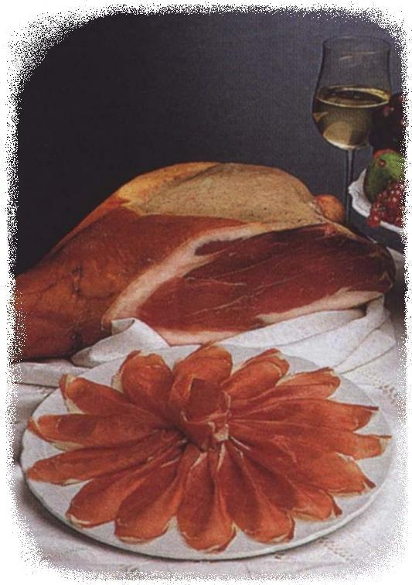

Kraški Teran
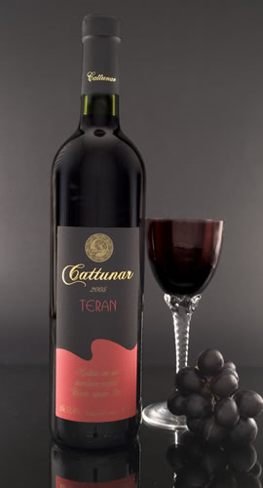
Kraški teran je kakovostno rdeče vino. Pridelujejo ga na Krasu iz trte refošk (imenuje se tudi teranovka). Zaradi kraške prsti dobi značilen okus, v primerjavi z drugimi vini pa vsebuje velik odstotek mlečne kisline. Po nekaterih raziskavah deluje kraški teran zdravilno za človeški organizem, kot antioksidant, kot sredstvo za zaviranje slabokrvnosti (vsebuje veliko železa), kot sredstvo za zaviranje arterioskleroze in sredstvo za zniževanje LDL holesterola v krvi (v barvilu).
Domovina kraškega terana, vina kraškega vinorodnega okoliša, leži med Tržaškim zalivom in Vipavsko dolino z nadmorsko višino okoli 300 m, ostrejšo klimo, ter terro rosso, bogato s silikati in železom. Vse to se odraža v polnosti, kislini in visokem ekstraktu kraškega terana. Je visoko kvalitetno suho vino, karminasto rdeče barve z veliko vsebnostjo mlečne kisline, ki je proizvod jabolčno mlečnega vrenja, ter z nizko stopnjo alkohola. Njegove odlike se kažejo tudi v izrazitem sadnem okusu, ki spominja na maline ali ribez, ter v visokem ekstraktu, polnosti in harmoniji. Zdravniki ga priporočajo bolnikom s premalo kisline, slabokrvnim in rekonvalescentom. Kislina blagodejno vpliva na prebavila in pospešuje tek. Postreže se ga h gurmanskim jedem, mesu na žaru, pršutu, divjačini in pikantnim sirom.
Teran je vino, ki se praviloma ne stara in ga je najbolje uporabljati v tekočem letu od proizvodnje dalje. Iz njega ponekod izdelujejo tudi Teranov liker.

